

5eme STAGE
« CHANT CHORAL et SPECTACLE VIVANT »
du 21 au 26 octobre 2019

BULLETIN D’INSCRIPTION HEBERGEMENT AU MOULIN DES SITTELLES

A retourner à : Le Moulin des Sittelles 81 100 Burlats Par courrier ou
mail : accueil@moulindessittelles.fr Tél : 05 63 71 09 83

Nom : . . . . . . . . . . . . . . . . . . . . . . . . . . Prénom : . . . . . . .. . . . . . . . . . . . . . . . . . . . . . . . . .

Téléphone : . . . . . . . . . . . . . . . . . . . . . . E-mail : . . . . . . . . . . . . . . . . . . . . . . . . . . . . . . . . .

Adresse : . . . . . . . . . . . . . . . . . . . . . . . . . . . . . . . . .. . . . . . . . . . . . . . . . . . . . . . . . . . . . . . . . . . .

Tarif Adulte : Nuit + Petit déjeuner : 23 € Repas : 14 € Taxe de séjour : 0.50 € par nuit

Option draps : 4€  oui  non

Date | Nuit + Petit-déjeuner | Déjeuner
Lundi 21 octobre 2019 | ❑ | ❑
Mardi 22 octobre 2019 | ❑ | ❑
Mercredi 23 octobre 2019 | ❑ | ❑
Jeudi 24 octobre 2019 | ❑ | ❑
Vendredi 25 octobre 2019 | ❑ | ❑
Samedi 26 octobre 2019 | ❑ | ❑

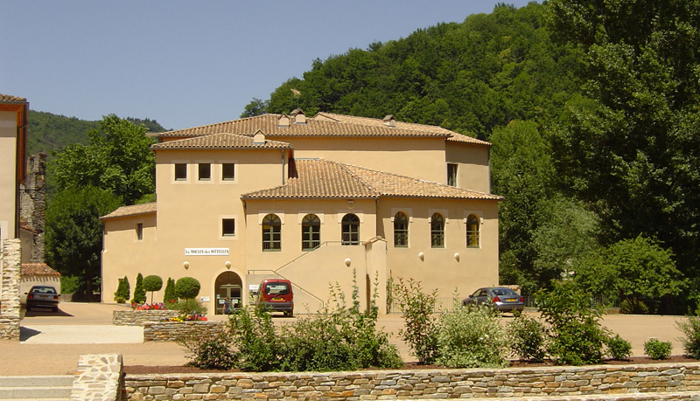

www.musiphiles.asso.fr

